2018年度部门决算公开

霸州市林业局
目 录

第一部分部门概况
一、部门职责
二、机构设置
第二部分 2018年度部门决算报表
一、收入支出决算总表
二、收入决算表
三、支出决算表
四、财政拨款收入支出决算总表
五、一般公共预算财政拨款支出决算表
六、一般公共预算财政拨款基本支出决算表
七、一般公共预算财政拨款“三公”经费支出决算表
八、政府性基金预算财政拨款收入支出决算表
九、国有资本经营预算财政拨款支出决算表
十、政府采购情况表

第三部分 霸州市林业局2018年部门决算情况说明
一、收入支出决算总体情况说明
二、收入决算情况说明
三、支出决算情况说明
四、财政拨款收入支出决算情况说明
五、一般公共预算财政拨款“三公”经费支出决算情况说明
六、预算绩效情况说明
七、其他重要事项的说明
第四部分名词解释

第一部分 部门概况

- 部门职责
组织实施国家关于林业工作的方针、政策、法律、法规并负责监督检查；研究拟定全市林业生态环境建设、森林资源保护、国土绿化、防治荒漠化和林业产业发展的规章和政策，经批准后组织实施并监督检查。
拟定全市林业发展战略、中长期发展规划、年度计划、综合规划和有关专业规划并组织实施；审核申报或审批市重点林业建设项目并监督实施；监管国有林业资产，管理市级林业资金，监督全市林业资金的管理和使用；配合有关部门研究拟定发展林业的经济调节政策。
负责全市植树造林、国土绿化、防治荒漠化和防沙、治沙工作‘指导林场、果树场、苗圃、花圃、森林公园的建设和管理；指导基层林业工作机构建设。
组织指导全市林业资源调查、规划、设计、动态监测、统计及管理工作；组织编制森林采伐限额，报上级主管部门批准后监督执行。监督执行林木凭证采伐与运输等林政管理工作；负责林地、林权管理；负责林地征用、占用初审；负责并监督森林资源和林地开发利用；负责林木种苗的生产经营管理。
负责全市陆生野生动物、植物资源的保护和合理开发；负责陆生野生动物保护中心（区、重点区域）的建设和管理。
组织协调、指导监督全市森林防火工作；指导全市林业执法工作和林业执法队伍建设，指导、协调、监督和查处破坏林业资源和野生动植物资源的重大案件；管理全市林果桑花病虫害的防治、检疫及进出我市的森林植物及其产品的检疫工作。
指导全市林产工业和林业系统多种经营工作。
负责各类商品林和风景林的培育和管理。
负责全市林业科技、教育、宣传和国际合作工作；指导全市林业队伍建设。
承办市政府交办的其他工作。
二、机构设置：
从决算编报单位构成看，纳入2018 年度本部门决算汇编范围的独立核算单位（以下简称“单位”）共1个，具体情况如下：
单位名称 | 单位性质 | 单位规格 | 经费保障形式
霸州市林业局 | 参公事业 | 正科级 | 财政性资金基本保证

第二部分
2018年度部门决算报表
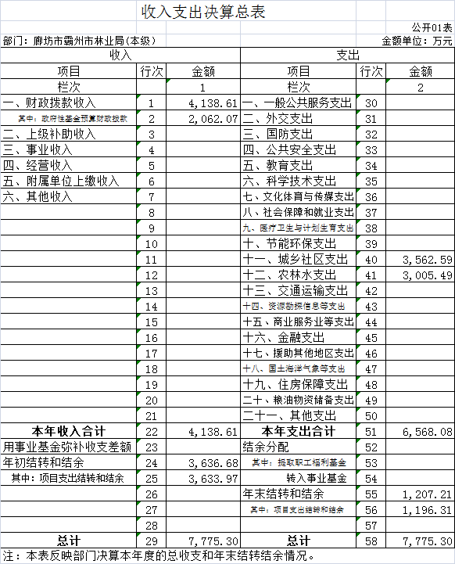

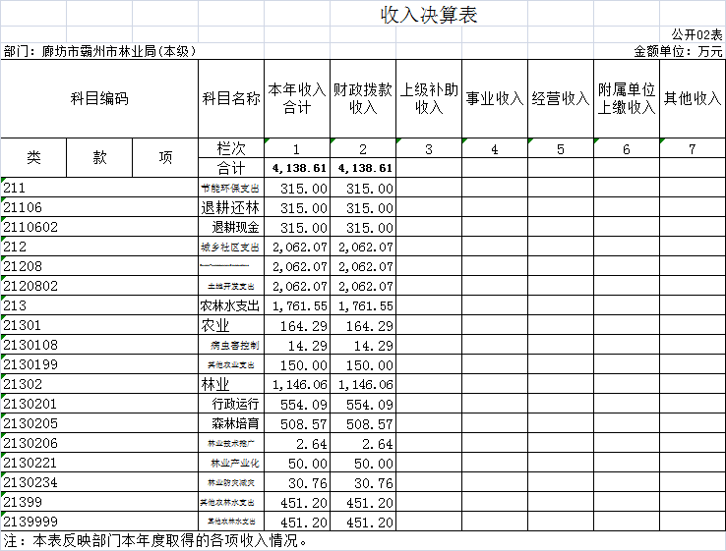

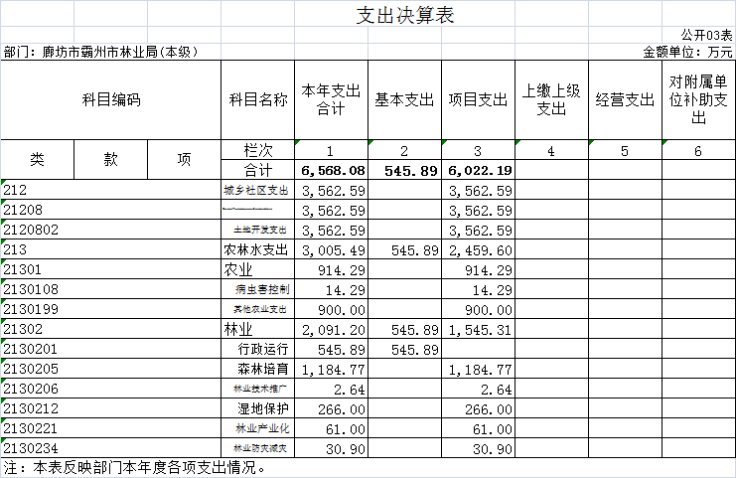

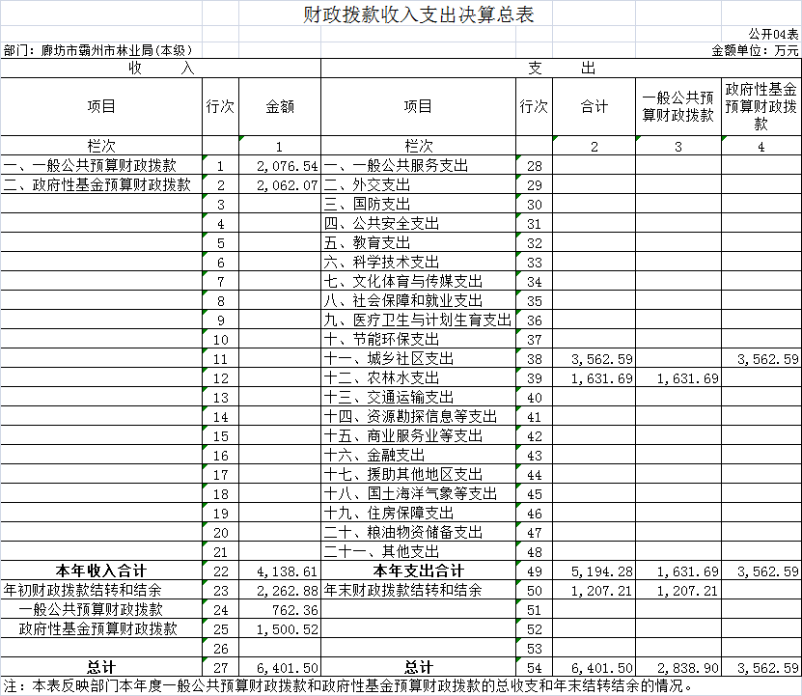

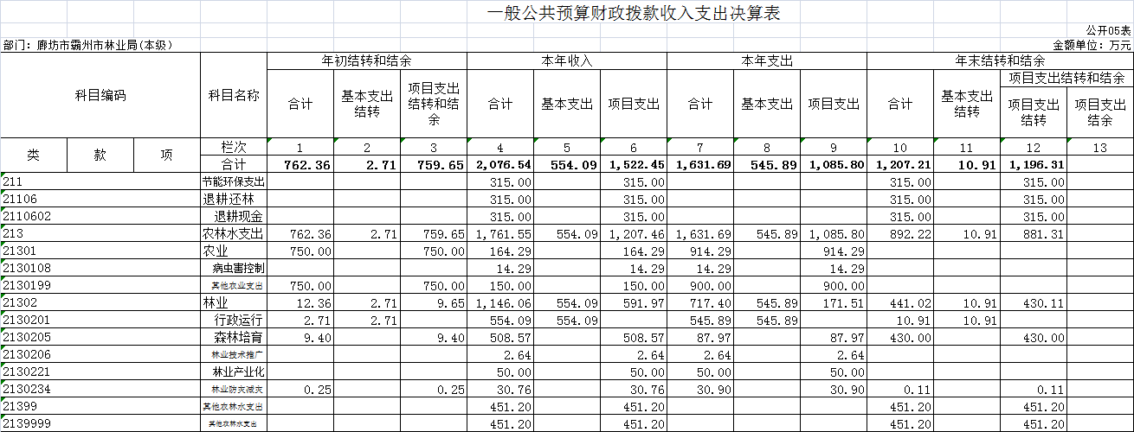

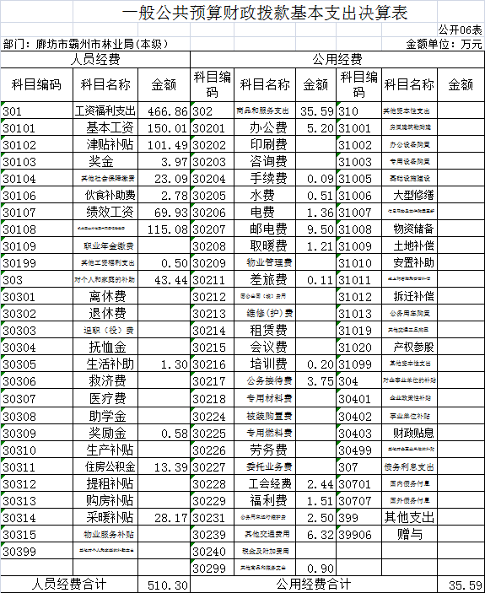

一般公共预算财政拨款“三公”经费支出决算表
 |  |  |  |  | 公开07表
部门：廊坊市霸州市林业局（本级） |  |  |  |  | 金额单位：万元
预算数
合计 | 因公出国（境）费 | 公务用车购置及运行费 |  |  | 公务接待费
 |  | 小计 | 公务用车购置费 | 公务用车运行费
1 | 2 | 3 | 4 | 5 | 6
5 |  | 5 |  | 5
决算数
合计 | 因公出国（境）费 | 公务用车购置及运行费 |  |  | 公务接待费
 |  | 小计 | 公务用车购置费 | 公务用车运行费
7 | 8 | 9 | 10 | 11 | 12
5 |  | 5 |  | 5
注：本表反映部门本年度“三公”经费支出预决算情况。其中：预算数为“三公”经费年初预算数，决算数是包括当年一般公共预算财政拨款和以前年度结转资金安排的实际支出。

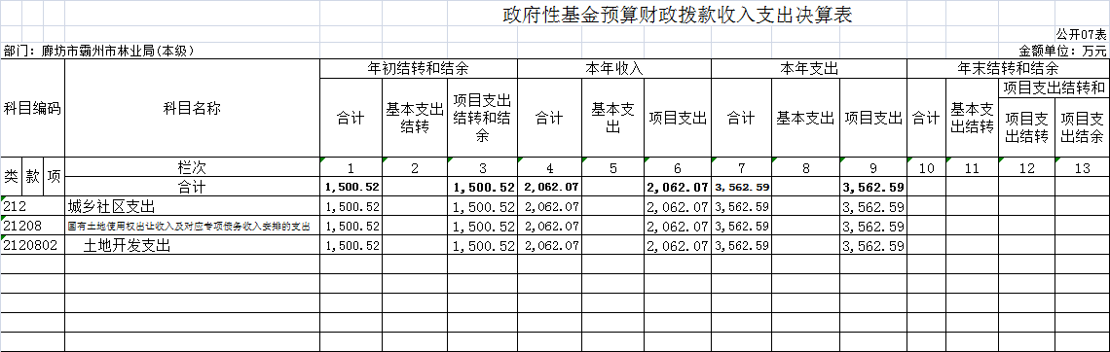

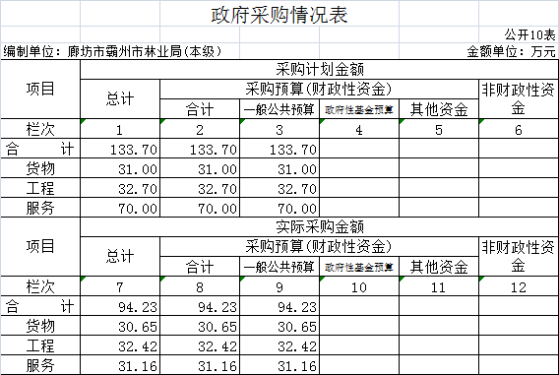

第三部分
部门决算情况说明

一、收入支出决算总体情况说明
本部门2018年度决算收入总计4138.61万元，决算支出总计6568.08万元。与2017年度决算相比，收入减少433.19万元，下降9.48%，主要原因是2018年度造林绿化奖补较上年有所增加；支出增加3606.68万元，增长121.79%，主要原因是2018年度造林绿化奖补较上年有所增加。
二、收入决算情况说明
本部门2018年度收入合计4138.61万元，其中财政拨款收入4138.61万元，占比100%；事业收入0万元，占比0%；其他收入0万元，占比0%。如表所示：
表1：收入决算结构
项目 | 财政拨款收入 | 事业收入 | 经营收入 | 其他收入
金额（万元） | 4138.61 | 0 | 0 | 0
占比（%） | 100 | 0 | 0 | 0

三、支出决算情况说明
本部门2018年部门决算支出为6568.08万元，其中：基本支出545.89万元，占比8.32%，包含人员经费支出510.3万元和日常公用经费支出35.59万元；项目支出6022.19万元，占比91.69%。如表所示：
表2：支出决算结构
项目 | 基本支出 | 项目支出 | 经营支出
金额（万元） | 545.89 | 6022.19 | 0
占比（%） | 8.32 | 91.69 | 0

四、财政拨款收入支出决算总体情况说明
（一）财政拨款收支与2017年度决算对比情况
本部门2018年度财政拨款本年收入4138.61万元,比2017年度增加591.31万元，增长16.67%，主要原因是2018年度本级造林绿化工程奖补面积增加；本年支出5194.28万元，增加2917.38万元，增长128.13%，主要原因是本级造林绿化工程投入加大。
其中：一般公共预算财政拨款本年收入2076.54万元，比2017年度29.24万元；主要是本级造林病虫害防治任务增大；本年支出1631.69万元，比2017年度增加851.77万元，增长109.21%，主要是病虫害防治、森林防火、宣传等支出。政府性基金预算财政拨款本年收入2062.07万元，比2017年度增加562.07万元，增长37.47%，主要是本级造林绿化工程投入加大；本年支出2062.07万元，比2017年度增加562.07万元，增长37.47%，主要是本级造林绿化工程投入加大。
 | 表3：2017-2018年财政拨款收支情况
项目 | 财政拨款收入 |  |  | 财政拨款支出
 | 小计 | 一般公共预算财政拨款收入 | 政府性基金预算财政拨款收入 | 小计 | 一般公共预算财政拨款支出 | 政府性基金预算财政拨款支出
2017年（万元） | 3547.34 | 2047.34 | 1500 | 2279.92 | 779.92 | 1500
2018年（万元） | 4138.61 | 2076.54 | 2062.07 | 3693.76 | 1631.69 | 2062.07
增长比率（%） | 16.67% | 1.43% | 37.47% | 62.01% | 109.21% | 37.47%

（二）财政拨款收支与年初预算数对比情况
本部门2018年财政拨款收入决算总计4138.61万元，较年初预算减少176.45万元，下降4.09%，主要原因是年初造林绿化预算中秋季部分林地奖补结转下年，相关项目验收费交回财政。其中，一般公共预算拨款减少138.52万元，政府性基金预算财政拨款减少37.93万元。2018年财政拨款支出决算总计5194.28万元，较年初预算增加879.22万元，增长20.38%，主要原因是2018年度造林奖补结转资金支出。其中基本支出增加42.03万元，项目支出增加837.19万元。
表4：财政拨款收支预决算对比情况
项目 | 财政拨款收入 |  |  | 财政拨款支出
 | 小计 | 一般公共预算财政拨款收入 | 政府性基金预算财政拨款收入 | 小计 | 一般公共预算财政拨款支出 | 政府性基金预算财政拨款支出
年初预算数（万元） | 4315.06 | 2215.06 | 2100 | 4315.06 | 2215.06 | 2100
决算数（万元） | 4318.61 | 2076.54 | 2062.07 | 3693.76 | 1631.69 | 2062.07

- 财政拨款支出决算结构情况。
2018 年度财政拨款支出5194.28万元，主要用于以下方面农林水支出5194.28万元，占100%。

表5：财政拨款支出决算结构（按功能分类）
项目 | 城乡社区支出 | 农林水支出 | 国土海洋气象等支出 | ××支出
金额（万元） | 0 | 5194.28 | 0
占比（%） | 0 | 100 | 0
（四）一般公共预算财政拨款基本支出决算情况说明
2018 年度一般公共预算财政拨款基本支出545.89万元，其中：人员经费510.3万元，主要包括基本工资、津贴补贴、奖金、伙食补助费、绩效工资、机关事业单位基本养老保险缴费、职业年金缴费、职工基本医疗保险缴费、公务员医疗补助缴费、住房公积金、医疗费、其他社会保障缴费、其他工资福利支出、离休费、退休费、抚恤金、生活补助、医疗费补助、奖励金、其他对个人和家庭的补助支出等；公用经费35.59万元，主要包括办公费、印刷费、咨询费、手续费、水费、电费、邮电费、取暖费、物业管理费、差旅费、因公出国（境）费用、维修（护）费、租赁费、会议费、培训费、公务接待费、专用材料费、劳务费、委托业务费、工会经费、福利费、公务用车运行维护费、其他交通费用、税金及附加费用、其他商品和服务支出、办公设备购置、专用设备购置、信息网络及软件购置更新、公务用车购置、其他资本性支出等。

五、一般公共预算财政拨款“三公” 经费支出决算情况说明
本部门2018年度一般公共预算财政拨款“三公”经费支出5万元，与预算持平，比2017年度决算减少7.1万元，降低142%。主要是厉行节约。具体情况如下:
（一）因公出国（境）费支出0万元。本部门2018年度因公出国（境）团组0个、共0人/参加其他单位组织的因公出国（境）团组0个、共0人/无本单位组织的出国（境）团组。因公出国（境）费支出比年初预算增加0万元，增长0%，无增减变化；比2017年度决算增加0万元，增长0%，无增减变化。
（二）公务用车购置及运行维护费支出5万元。本部门2018年度公务用车购置及运行维护费比年初预算增加0万元，增长0%,无增减变化；比2017年度决算增加0万元，增长0%，无增减变化。
公务用车购置费支出0万元。本部门2018年度公务用车购置数量0辆。公务用车购置费支出比年初预算增加0万元，增长0%，无增减变化；比2017年度决算增加0万元，增长0%，无增减变化。
公务用车运行维护费支出5万元。本部门2018年末单位公务用车保有量2辆。公车运行维护费支出比年初预算增加0万元，增长0%，无增减变化；比2017年度决算增加0万元，增长0%，无增减变化。
（三）公务接待费支出0万元。本部门2018年度公务接待共0批次、0人次。公务接待费支出比年初预算增加0万元，增长0%，无增减变化；比2017年度决算增加0万元，增长0，无增减变化。

六、预算绩效情况说明
（一）预算绩效管理工作开展情况
2018年，我局预算绩效管理工作在市财政部门指导下，进一步扩大预算绩效管理范围，将造林绿化奖补工程、病虫害防治工程等重点项目进行预算监测、绩效管理。其中，造林绿化项目2018年共计支出3562.6万元、病虫害防治工程30.9万元（含省级病虫害防治资金）。本级财政部门将我局本级病虫害防治项目作为重点监测项目、将2017年片林奖补工程作为重点绩效管理项目。
（二）项目绩效自评结果
反映本部门当年绩效管理工作开展情况，我单位绩效自评情况较好。2018年我局收到市财政安排的本级基金资金2062.7万元，用于全市造林绿化奖补工程资金投入，共计3.4万余亩（含：112国道两侧绿化带、15-17年度廊道两侧绿化、16-17年度片林奖补及村庄绿化奖补等），并聘请有资质的第三方验收公司，对造林绿化成果进行验收。按照新预算法要求，我部门将项目绩效评价工作融入到整个项目执行过程中，牢固树立“讲绩效、重绩效、用绩效”的绩效评价管理理念，以绩效为向导，积极构建预算编制有目标、预算执行有监控、预算完成有评价、预算结果有应用的全过程预算绩效管理体制。
（三）重点项目绩效评价结果
绩效评价管理机制不断完善。加强了绩效评价管理与财政资金监管、财政监督检查工作的相互融合，绩效评价在预算分配、预算执行、结果应用的全过程管理机制不断完善。出台了《霸州市财政局2018年财政项目资金重点绩效评价工作实施方案》（霸财【2018年】19号），建立了部门整体支出绩效评价指标体系，初步建立了较为完整的绩效评价指标体系。组织机构方面，建立了由预算股牵头，其他业务股室积极配合的工作机制，明确了各责任单位工作重点及承担的具体工作职责；规范了工作程序，明确了分阶段工作任务，强化了预算绩效在预算编制、执行中的全过程管理。绩效管理取得阶段性成果。按照以点带面、循序渐进的工作规律，逐步将绩效评价工作推向深入。2018年，我县首次较大范围开展重点监测、绩效评价工作，力争完善项目收支、查找节点漏洞，取得重大成效。绩效评价工作的开展，特别是绩效评价结果的应用，对预算分配产生了重大影响，有利于全面提高财政资金使用的效果。通过对试点项目实施过程以及运行情况的跟踪管理，财政部门能较全面掌握专项预算资金的具体使用情况，对资金投入、资金使用方向、项目实施产生的效益有了总体把握，在年度预算资金分配中掌握了主动权，预算绩效目标的申报与批复，也在一定程度上促进了预算编制的科学合理性。
七、其他重要事项的说明
（一）机关运行经费情况
本部门2018年度部门机关运行经费支出35.59万元，比年初预算数增加2.63万元，增长7.9%,比2017年度决算增加10.29万元，增长40.67%。主要原因是造林绿化工作较往年增加几倍工作量，相应设备、耗材使用量增加。
- 政府采购情况
本部门2018年度部门政府采购支出94.23万元，其中：政府采购货物支出30.65万元，政府采购工程支出32.42万元，政府采购服务支出31.16万元。授予中小企业合同金94.23万元，占政府采购支出总额的100%，其中授予小微企业合同金额94.23万元，占政府采购支出总额的100%。
- 国有资产占用情况
截至2018年12月31日，本部门共有车辆2辆，较上年无增减变动。其中，一般公务用车1辆,执法执勤用车1辆；单位价值50万元以上通用设备0台（套），较上年无增减变动。单价100万元以上专用设备0台（套），较上年无增减变动。
（四）其他需要说明的情况
由于决算公开表格中金额数值应当保留两位小数，公开数据为四舍五入计算结果，个别数据合计项与分项之和存在小数点后差额，特此说明。

第四部分
名词解释

（一）财政拨款收入：本年度从本级财政部门取得的财政拨款，包括一般公共预算财政拨款和政府性基金预算财政拨款。
（二）事业收入：指事业单位开展专业业务活动及辅助活动所取得的收入。
（三）其他收入：指除上述“财政拨款收入”“事业收入”“经营收入”等以外的收入。
（四）用事业基金弥补收支差额：指事业单位在用当年的“财政拨款收入”“财政拨款结转和结余资金”“事业收入”“经营收入”“其他收入”不足以安排当年支出的情况下，使用以前年度积累的事业基金（事业单位当年收支相抵后按国家规定提取、用于弥补以后年度收支差额的基金）弥补本年度收支缺口的资金。
（五）年初结转和结余：指以前年度尚未完成、结转到本年仍按原规定用途继续使用的资金，或项目已完成等产生的结余资金。
（六）结余分配：指事业单位按照事业单位会计制度的规定从非财政补助结余中分配的事业基金和职工福利基金等。
（七）年末结转和结余：指单位按有关规定结转到下年或以后年度继续使用的资金，或项目已完成等产生的结余资金。
（八）基本支出：填列单位为保障机构正常运转、完成日常工作任务而发生的各项支出。
（九）项目支出：填列单位为完成特定的行政工作任务或事业发展目标，在基本支出之外发生的各项支出
（十）资本性支出（基本建设）：填列切块由发展改革部门安排的基本建设支出，对企业补助支出不在此科目反映。
（十一）资本性支出：填列各单位安排的资本性支出。切块由发展改革部门安排的基本建设支出不在此科目反映。
（十二）“三公”经费：指部门用财政拨款安排的因公出国（境）费、公务用车购置及运行费和公务接待费。其中，因公出国（境）费反映单位公务出国（境）的国际旅费、国外城市间交通费、住宿费、伙食费、培训费、公杂费等支出；公务用车购置及运行费反映单位公务用车购置支出（含车辆购置税）及租用费、燃料费、维修费、过路过桥费、保险费、安全奖励费用等支出；公务接待费反映单位按规定开支的各类公务接待（含外宾接待）支出。
（十三）其他交通费用：填列单位除公务用车运行维护费以外的其他交通费用。如公务交通补贴、租车费用、出租车费用、飞机、船舶等的燃料费、维修费、保险费等。
（十四）公务用车购置：填列单位公务用车购置支出（含车辆购置税、牌照费）。
（十五）其他交通工具购置：填列单位除公务用车外的其他各类交通工具（如船舶、飞机）购置支出（含车辆购置税、牌照费）。
（十六）机关运行经费：指为保障行政单位（包括参照公务员法管理的事业单位）运行用于购买货物和服务的各项资金，包括办公及印刷费、邮电费、差旅费、会议费、福利费、日常维修费、专用材料以及一般设备购置费、办公用房水电费、办公用房取暖费、办公用房物业管理费、公务用车运行维护费以及其他费用。
（十七）经费形式:按照经费来源，可分为财政拨款、财政性资金基本保证、财政性资金定额或定项补助、财政性资金零补助四类。

